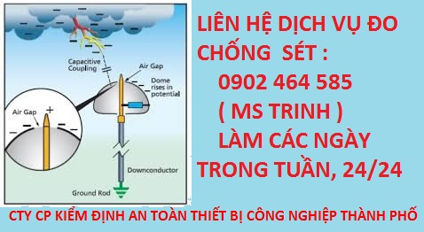

**12. Dây xuống**

**12.1. Khái niệm chung**

Chức năng của dây xuống là tạo ra một nhánh có điện trở thấp từ bộ phận thu sét xuống cực nối đất sao cho dòng điện sét được dẫn xuống đất một cách an toàn.

Tiêu chuẩn này bao hàm cả việc sử dụng dây xuống theo nhiều kiểu bao gồm cách sử dụng thép dẹt, thép tròn, cốt thép và trụ kết cấu thép… Bất cứ bộ phận kết cấu công trình nào dẫn điện tốt đều có thể làm dây xuống và được kết nối một cách thích hợp với bộ phận thu sét và nối đất. Nói chung, càng sử dụng nhiều dây xuống càng giảm được rủi ro do hiện tượng lan truyền sét và các hiện tượng không mong muốn khác. Tương tự, các dây dẫn lớn làm giảm rủi ro do hiện tượng lan truyền sét, đặc biệt nếu được bọc cách điện. Sử dụng các dây dẫn có lớp bọc không làm giảm đi số lượng của các dây xuống được kiến nghị ở tiêu chuẩn này.

Trong thực tế, tùy thuộc vào dạng của công trình, thông thường cần có các dây xuống đặt song song, một số hoặc toàn bộ những dây xuống đó có thể là một phần của kết cấu công trình đó. Ví dụ, một khung thép hoặc kết cấu Bê tông cốt thép có thể không cần các dây xuống vì bản thân cái khung đó đã tạo ra một mạng lưới gồm nhiều nhánh xuống đất một cách hiệu quả, ngược lại một kết cấu được làm hoàn toàn từ các vật liệu không dẫn điện sẽ cần các dây xuống bố trí theo kích thước và dạng của kết cấu đó.

Tóm lại, hệ thống dây xuống khi có thể thực hiện được thì nên dẫn thẳng từ bộ phận thu sét đến mạng lưới nối đất và đặt đối xứng xung quanh các tường bao của công trình bắt đầu từ các góc. Trong mọi trường hợp, cần phải lưu ý đến hiện tượng lan truyền sét (xem 12.5).

|  |  |
| --- | --- |
| CHÚ THÍCH: Chiều dày nhỏ nhất khi sử dụng tấm lợp kim loại làm một bộ phận của hệ thống chống sét là: | |
| - Thép mạ kẽm  - Đồng  - Nhôm, kẽm  - Chì | 0,5 mm  0,3 mm  0,7 mm  2,0 mm |

**Hình 16 - Kẹp đấu nối bộ phận thu sét cho mái bằng trong trường hợp mái kim loại được sử dụng làm một bộ phận của hệ thống chống sét**

**12.2. Bố trí dây xuống**

Bố trí dây xuống cho nhiều dạng công trình, có hoặc không có khung thép xem Hình 18.

Trong các công trình có chiều cao lớn, khung thép hoặc cốt thép trong bê tông phải được liên kết với nhau và tham gia vào sự tiêu tán dòng điện sét cùng với các cột thẳng đứng và các chi tiết tương tự, chúng nên được liên kết ở phần trên cùng và phần dưới cùng. Thiết kế của hệ thống chống sét do đó sẽ bao gồm các cột liên tục hoặc các trụ thẳng đứng được bố trí phù hợp với 12.3. Với các công trình có khung thép hoặc các công trình bê tông cốt thép không cần thiết phải bố trí, các dây xuống riêng rẽ.

Hình 18a minh họa một công trình có khung thép. Theo đó không cần bố trí thêm các dây xuống nhưng cần nối đất phù hợp với tiêu chuẩn này. Hình 18b thể hiện cách bố trí dây xuống trong trường hợp mái đua ở 3 cạnh. Hình 18c thể hiện cách bố trí trong trường hợp phòng khiêu vũ hoặc bể bơi có khu phụ trợ. Hình 18d, Hình 18e, Hình 18f và Hình 18g thể hiện các công trình có hình dạng mà có thể bố trí tất cả các dây xuống cố định ở các bức tường bao. Cần phải thận trọng khi lựa chọn khoảng cách các dây xuống phù hợp để tránh khu vực ra vào, lưu ý đến yêu cầu tránh điện áp bước nguy hiểm trên bề mặt đất (tham khảo thêm Hình 19).

**12.3. Số lượng khuyến cáo**

Vị trí và khoảng cách các dây xuống trong công trình lớn thường phụ thuộc vào kiến trúc. Tuy nhiên, nên bố trí một dây xuống với khoảng cách giữa các dây là 20 m hoặc nhỏ hơn theo chu vi ở cao độ mái hoặc cao độ nền. Công trình có chiều cao trên 20 m phải bố trí các dây cách nhau không quá 10 m.

**12.4. Những công trình cao khó thực hiện việc đo kiểm tra**

Với công trình có chiều cao lớn, điều kiện kiểm tra và đo đạc là khó, cần phải có biện pháp đo kiểm tra tính liên tục của hệ thống. Cần ít nhất hai dây xuống cho công tác đo đạc đó (xem Hình 4).

**12.5. Bố trí đường dẫn xuống**

Dây xuống cần phải đi theo lối thẳng nhất có thể được giữa lưới thu sét và mạng nối đất. Khi sử dụng nhiều hơn một dây xuống thì các dây xuống cần được sắp xếp càng đều càng tốt xung quanh tường bao của công trình, bắt đầu từ các góc (xem Hình 18), tùy thuộc vào kiến trúc và khả năng thi công.

Trong việc quyết định tuyến xuống, cần phải cân nhắc đến việc liên kết dây xuống với các chi tiết thép trong công trình, ví dụ như các trụ, cốt thép và bất cứ chi tiết kim loại liên tục và cố định của công trình có khả năng liên kết được.

Các bức tường bao quanh sân thượng và giếng trời có thể được sử dụng để gắn các dây xuống nhưng không được sử dụng vách lồng thang máy (xem 15.3.11). Các sân thượng có tường bao cứ 20 m phải được trang bị một dây xuống. Tuy nhiên, cần có tối thiểu hai dây xuống và bố trí đối xứng.

**12.6. Sử dụng cốt thép trong kết cấu bê tông**

**12.6.1. Nguyên tắc chung**

Các chi tiết cụ thể cần được quyết định ở giai đoạn thiết kế thi công công trình (xem 9.5).

**12.6.2. Tính dẫn điện liên tục**

Các thanh cốt thép của kết cấu bê tông cốt thép đúc tại chỗ đôi khi được hàn, trường hợp đó hiển nhiên là nó tạo ra khả năng truyền điện liên tục. Thông thường chúng được nối buộc với nhau bởi các dây nối kim loại ở các điểm giao nhau. Mặc dù vậy, không kể đến những mối liên kết tình cờ tự nhiên của kim loại, thì một số lượng rất lớn của các thanh và các mối giao nhau thi công như vậy cũng là đảm bảo tách nhỏ cường độ của dòng điện sét ra thành nhiều nhánh tiêu tán song song. Kinh nghiệm chỉ ra rằng kết cấu đó rõ ràng có thể tận dụng như là một bộ phận trong hệ thống chống sét.

Tuy nhiên, cần lưu ý các vấn đề sau:

a) Phải đảm bảo tiếp xúc giữa các cốt thép, ví dụ bằng cách cố định chúng bằng dây buộc;

b) Cần phải nối cốt thép đứng với nhau và cốt thép đứng với cốt thép ngang.

**12.6.3. Bê tông ứng lực trước**

Các dây dẫn sét không được kết nối với các cột, dầm hay giằng bê tông cốt thép ứng lực trước vì thép ứng lực trước không được liên kết và do đó không có tính dẫn điện liên tục.

**12.6.4. Bê tông đúc sẵn**

Trong trường hợp các cột, dầm hay trụ bằng bê tông cốt thép đúc sẵn thì cốt thép có thể được sử dụng như là dây dẫn nếu các đoạn cốt thép ở các cấu kiện riêng biệt được gắn kết với nhau và đảm bảo tính dẫn điện liên tục.

**12.7. Tuyến đi bên trong**

Khi khả năng bố trí tuyến dây xuống phía bên ngoài là không khả thi hoặc là không thích hợp (xem 12.8.3), các dây xuống có thể được bố trí vào trong một ống rỗng bằng vật liệu phi kim loại, không cháy và được kéo thẳng xuống đất (xem Hình 20).

Bất cứ rãnh được che kín, máng thiết bị, ống hoặc máng cáp chạy suốt chiều cao công trình không chứa sợi dây cáp nào đều có thể được sử dụng cho mục đích này.

**12.8. Uốn góc nhọn và nhánh vòng**

**12.8.1.** Điều kiện thực tế không phải lúc nào cũng cho phép các tuyến đi theo con đường thẳng nhất. Tuy có thể chấp nhận uốn góc nhọn tại một số vị trí, ví dụ như tại các gờ mái, nhưng cần lưu ý các nhánh vòng trong dây dẫn có thể làm điện cảm cao giảm xuống nhanh làm cho việc tiêu tán dòng điện sét có thể xảy ra phía hở của nhánh vòng. Về cơ bản, rủi ro có thể xuất hiện khi chiều dài của dây dẫn tạo ra nhánh vòng vượt quá 8 lần chiều rộng phần hở của mạch (Xem Hình 21).

**12.8.2.** Khi không thể tránh được nhánh vòng dài, ví dụ như trong trường hợp tường lan can, tường mái, các dây dẫn phải được sắp đặt sao cho khoảng cách của phần hở nhánh vòng đáp ứng được nguyên tắc đưa ra ở 12.8.1. Cách làm khác là tạo lỗ qua các tường lan can để các dây dẫn có thể xuyên qua dễ dàng.

**12.8.3.** Tại các công trình có các sàn trên đua ra, cần xét tới nguy cơ lan truyền sét từ dây xuống bên ngoài đến người đứng ở dưới phần nhô ra. Các dây xuống phải theo một tuyến ở bên trong, phù hợp với 12.7, nếu kích thước của phần nhô ra đó có thể gây nguy cơ về lan truyền sét cho người hoặc nếu khoảng cách các dây xuống lớn hơn 20 m.

Rủi ro với người là không thể chấp nhận nếu chiều cao (h) của phần nhô ra nhỏ hơn 3 m. Với phần nhô ra có chiều cao lớn hơn hoặc bằng 3 m thì chiều rộng (w) của phần nhô ra phải nhỏ hơn hoặc bằng (tính theo m) giá trị tính theo biểu thức:

|  |  |
| --- | --- |
| W ≤ 15(0,9xh-2,5) | (6) |

Nếu các dây xuống đi theo tuyến bên ngoài, cách xác định h và w của phần nhô ra được minh họa ở Hình 21d.

|  |
| --- |
| a) Mặt đứng |
| b) Mặt bằng |
| c) Vùng được bảo vệ  CHÚ THÍCH: Để tránh hiện tượng lan truyền sét, khoảng cách tối thiểu giữa công trình và dây dẫn/cột treo dây là 2 m hoặc theo 15.2 (lấy khoảng cách lớn nhất) |

**Hình 17 - Bộ phận thu sét và vùng bảo vệ công trình đơn giản có chứa chất dễ cháy nổ**

|  |
| --- |
| Ký hiệu  Cột chịu lực  Cột chịu lực dẫn điện sử dụng làm dây xuống và nối đất  Dây xuống và nối đất bên ngoài  CHÚ THÍCH 1: Dây xuống có thể là một bộ phận của kết cấu hoặc thanh tròn, thanh dẹt đặt ở mặt ngoài công trình  CHÚ THÍCH 2: Đối với kết cấu cao hơn 20 m, các dây xuống đặt cách nhau không quá 10 m một chiếc |

**Hình 18 - Các cách bố trí dây xuống cho các dạng công trình cao**

**(dây bố trí thêm bên ngoài hay sử dụng bộ phận dẫn điện của công trình)**

|  |
| --- |
|  |

**Hình 19 - Chênh lệch điện áp ở mặt đất gần cột đỡ, tháp, trụ có cực nối đất nhiều cực đơn**

**12.9. Liên kết để tránh hiện tượng lan truyền sét**

Bất cứ chi tiết kim loại ở trong hoặc là một phần của kết cấu hoặc bất cứ thiết bị công trình có các thành phần kim loại được thiết kế hoặc ngẫu nhiên tiếp xúc với đất nền phải được cách ly hoặc liên kết với dây xuống (Xem Điều 17). Tuy nhiên, trừ phi các tính toán ở 15.2 và các yêu cầu ở B.2 chỉ ra rằng cần phải liên kết thì những thứ có tiếp xúc với hệ thống chống sét, trực tiếp hoặc không trực tiếp, thông qua các liên kết kim loại với kim loại chắc chắn và tin cậy thì không cần các dây dẫn liên kết thêm.

Chỉ dẫn chung cũng áp dụng cho toàn bộ các chi tiết kim loại lớn để hở nối hoặc không nối với đất.

Có thể bỏ qua các chi tiết nhỏ như các bản lề cửa, giá đỡ máng bằng kim loại hay cốt thép của các dầm nhỏ đơn độc.

CHÚ THÍCH: Trong phạm vi vấn đề này, chi tiết được coi là lớn khi có kích thước một cạnh bất kỳ lớn hơn 2 m.

**12.10. Liên kết**

**12.10.1. Quy định chung**

Hầu hết các phần của hệ thống chống sét được thiết kế sao cho có thể lắp vừa vào trong mặt bằng chung. Tuy nhiên các liên kết được sử dụng để kết nối các bộ phận làm từ kim loại có các hình dạng và thành phần khác nhau do đó không thể có một dạng chuẩn. Do tính đa dạng trong sử dụng của chúng và các nguy cơ ăn mòn nên cần phải chú ý tới các bộ phận kim loại của chúng, ví dụ như phần kết nối và các bộ phận được kết nối.

**12.10.2. Các yêu cầu về cơ và điện**

Một liên kết phải hiệu quả cả về cơ và điện và được bảo vệ tránh ăn mòn và xâm thực trong môi trường làm việc.

Các chi tiết kim loại bên ngoài ở trên kết cấu hoặc là một phần của kết cấu có thể phải tiêu tán toàn bộ dòng điện do sét đánh vào nó và do đó liên kết của các chi tiết đó với hệ thống chống sét phải có tiết diện không nhỏ hơn tiết diện của dây dẫn chính. Ngược lại, các chi tiết kim loại bên trong không dễ bị hư hại và liên kết của nó ngoài chức năng cân bằng điện áp thì nhiều lắm cũng chỉ tải một phần cường độ dòng điện sét. Do đó các liên kết bên trong có thể có tiết diện nhỏ hơn tiết diện dây dẫn chính.

**12.10.3. Dự trù cho việc liên kết các thiết bị tương lai**

Đối với mọi công trình, tại mỗi cốt sàn cần phải dự trù cho việc liên kết máy móc thiết bị trong tương lai với hệ thống chống sét, ví dụ như liên kết với thiết bị kim loại cấp gas, nước, hệ thống thoát nước hoặc các thiết bị khác tương tự. Các kết cấu đỡ lưới điện, điện thoại hoặc đường dây khác trên cao không nên liên kết với hệ thống chống sét mà không có sự cho phép của nhà chức trách có thẩm quyền.

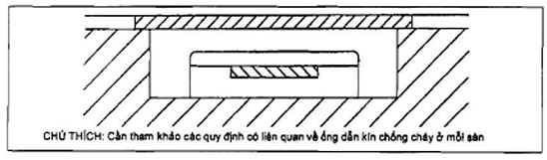

**Hình 20 - Dây xuống trong ống dẫn bố trí bên trong**

**12.10.4. Các mối nối**

Bất kỳ mối nối khác với mối nối hàn đều thể hiện sự gián đoạn trong hệ thống dẫn điện và nhạy cảm với sự thay đổi và hư hỏng. Cho nên, hệ thống chống sét càng ít mối nối càng tốt.

Các mối nối phải hiệu quả cả về mặt cơ và điện, ví dụ như kẹp, vít, bu lông, chốt, đinh tán hoặc hàn. Với mối nối chồng, khoảng chồng lên của mọi kiểu dây dẫn phải không nhỏ hơn 20 m. Bề mặt tiếp xúc trước hết phải được làm sạch và sau đó ngăn chặn hiện tượng ôxy hóa bằng hóa chất chống rỉ thích hợp. Mối nối giữa hai kim loại khác nhau phải được làm sạch bằng các chất khác nhau với mỗi kiểu vật liệu.

Tất cả các mối nối phải được bảo vệ ăn mòn và xâm thực do môi trường và phải có diện tiếp xúc thích hợp. Kiểm tra định kỳ sẽ thuận tiện nếu sử dụng các lớp phủ bảo vệ bằng:

a) Phủ bằng chất có gốc hóa dầu; hoặc

b) Phủ cao su bằng phương pháp phun, hoặc

c) Phủ bằng chất hàn nhiệt.

Vật liệu sử dụng làm đai ốc và bulông phải phù hợp với các tiêu chuẩn hiện hành về bu lông và đai ốc. Để bắt bulông thanh dẹt, cần ít nhất là 2 bulông M8 hoặc một bulông M10. Với các mối nối đinh tán, cần phải sử dụng ít nhất 4 đinh tán có đường kính 5 mm.

Bulông liên kết các thanh dẹt với tấm kim loại có chiều dày nhỏ hơn 2 mm cần phải có miếng đệm với diện tích không nhỏ hơn 10 cm2 và phải sử dụng không ít hơn 2 bulông M8.

**12.10.5. Các điểm đo kiểm tra**

Mỗi dây xuống phải bố trí một điểm đo kiểm tra ở vị trí thuận tiện cho việc đo đạc nhưng không quá lộ liễu, dễ bị tác động không mong muốn.

Cần đặt các bảng chỉ vị trí, số lượng và kiểu của các cực nối đất ở trên mỗi điểm kiểm tra.

**13. Mạng nối đất**

CHÚ THÍCH: Thông tin thêm về mạng nối đất được trình bày ở Phụ lục B.

**13.1. Điện trở nối đất**

Cực nối đất phải được kết nối với mỗi dây xuống. Mỗi cực phải có điện trở (đo bằng Ω) không vượt quá 10 nhân với số cực nối đất được bố trí (xem 12.3). Tất cả mạng nối đất nên có điện trở nối đất tổng hợp không vượt quá 10 Ω và không kể đến bất kỳ một liên kết nào với các thiết bị khác.

Điện trở nối đất trước và sau khi hoàn thành các liên kết cần được đo và ghi chép lại và sử dụng trong mọi đợt đo kiểm tra sau đó (xem 13.4 và Điều 28).

Nếu điện trở của toàn bộ hệ thống chống sét vượt quá 10 Ω, có thể giảm giá trị đó bằng cách kéo dài hoặc thêm vào các điện cực hoặc bằng cách liên kết các cực nối đất riêng rẽ của các dây xuống với một dây dẫn được đặt sâu ít nhất 0,6 m dưới mặt đất, đôi khi gọi là cực nối đất mạch vòng (xem Hình 22). Các cực nối đất mạch vòng nên được bố trí bên dưới các thiết bị đầu vào công trình.

Việc chôn các cực nối đất mạch vòng như trên được xem như một phần không tách rời của mạng nối đất và phải được xét đến khi đánh giá giá trị điện trở nối đất tổng thể của hệ thống được lắp đặt.

Trong kết cấu khung thép, các cấu kiện của khung thép thường được liên kết chắc chắn đảm bảo có thể sử dụng như các dây xuống. Phần thấp nhất của kết cấu nên được nối đất một cách thỏa đáng, với các dây xuống được bố trí tuân theo các yêu cầu ở 12.3. Trong hầu hết các trường hợp, các móng của công trình sẽ có điện trở nối đất thấp phù hợp mà không cần các cực nối đất khác, đặc biệt nếu móng của công trình bao gồm cả các cọc có cốt thép. Việc đo điện trở nối đất của các móng vừa mới hoàn thành sẽ quyết định liệu bản thân móng đã đảm bảo chưa hay có cần thêm các cực nối đất (xem B.1.5). Trong các công trình hiện có, việc đo điện trở nối đất của móng đôi khi bất khả thi và do đó phải tìm kiếm giải pháp nối đất khác như trình bày ở Điều 14. Nếu chỉ sử dụng móng để nối đất, cần có các biện pháp nối từng cấu kiện thẳng đứng của kết cấu thép với nền đất tạo bởi cốt thép trong móng bê tông.

**13.2. Tầm quan trọng của việc làm giảm điện trở nối đất**

Việc làm giảm giá trị điện trở nối đất xuống dưới 10 Ω tạo thuận lợi cho việc giảm chênh lệch điện thế xung quanh các cực nối đất khi tiêu tán dòng điện sét. Nó có thể làm giảm nguy cơ lan truyền sét vào kim loại trong hoặc trên công trình (xem 12.9).

**13.3. Mạng nối đất chung cho mọi thiết bị**

Nên sử dụng mạng nối đất chung cho hệ thống chống sét và mọi thiết bị khác. Mạng nối đất cần phù hợp với những đề xuất trong tiêu chuẩn này và cũng cần tuân theo các quy định áp dụng cho các thiết bị có liên quan. Điện trở nối đất trong trường hợp này cần có giá trị thấp nhất đáp ứng bất cứ thiết bị nào.

**13.4. Cách ly hệ thống cực nối đất để đo kiểm tra**

Các cực nối đất cần đáp ứng yêu cầu cách ly và nên bố trí một cực nối đất tham chiếu (xem 3.7) phục vụ cho mục đích đo kiểm tra.

Khi kết cấu thép trong công trình được sử dụng làm dây xuống, cần bố trí các điểm đo đạc kiểm tra tính liên tục về điện trở thấp của kết cấu thép. Điều này đặc biệt quan trọng với các thành phần không lộ ra của kết cấu. Cực nối đất tham chiếu là cần thiết cho việc đo kiểm tra đó.

**13.5. Công trình trên nền đá**

Các kết cấu đứng trên nền đá nên được trang bị cực nối đất mạch vòng chạy theo đường đồng mức của nền. Nên phủ đất lên trên nếu có thể. Cực nối đất này nên được lắp đặt bên dưới phần móng của công trình mới. Nếu không áp dụng được các điều trên thì nên sử dụng ít nhất 2 thanh điện cực dẹt hoặc cực nối đất tạo ra bằng cách khoan đá và lấp hố bằng vật liệu dẫn điện như bentonite hay bê tông dẫn điện hoặc xi măng chế tạo với cốt liệu cacbonat hóa dạng hạt cấp phối thay cho cát hay cốt liệu thông thường. Đường kính của hố không nên nhỏ hơn 75 mm. Bụi than cốc hay tro bay không nên sử dụng làm vật liệu lấp bởi tính phá hủy dần của chúng.

|  |  |
| --- | --- |
| a) Bố trí được chấp nhận | b) Bố trí không được chấp nhận |
| c) Phương pháp luồn dây xuống qua tường mái được chấp nhận | d) Đường đi của dây xuống đối với nhà có tầng trên đua ra |

**Hình 21 - Các nhánh vòng**

**14. Cực nối đất**

CHÚ THÍCH: Thông tin thêm về cực nối đất được cho ở phụ lục B.

**14.1. Quy định chung**

Trước khi bắt đầu quá trình thiết kế, cần quyết định về kiểu của cực nối đất thích hợp nhất với tính chất tự nhiên của đất thu được theo thí nghiệm lỗ khoan.

Các cực nối đất gồm có các thanh kim loại tròn, dẹt, các ống hoặc kết hợp các loại trên hoặc là các bộ phận nối đất tự nhiên như cọc hay móng của công trình (xem B.1.3 và B.1.5).

**14.2. Điều kiện đất**

**14.2.1. Quy định chung**

Khi sử dụng các thanh để nối đất, trừ nền đá, chúng nên được đóng vào lớp đất không phải đất đắp, đất lấp hoặc là loại đất dễ bị khô (theo mùa hay do nhiệt tỏa ra từ các thiết bị, nhà máy).

**14.2.2. Cực nối đất có lớp bọc để sử dụng bên trong các kết cấu dạng bể chứa**

Khi cực nối đất đi qua một kết cấu dạng bể chứa nên áp dụng biện pháp bọc kín như minh họa ở Hình 25.

**14.3. Thanh nối đất**

**14.3.1. Vị trí**

Khi sử dụng các thanh nối đất, chúng nên được đóng vào đất ngay bên dưới công trình và càng gần dây xuống càng tốt. Thi công các thanh nối đất xa công trình thường là không cần thiết và không kinh tế (xem Hình 25). Khi các điều kiện về đất là thuận lợi cho việc sử dụng các thanh đứng song song với nhau, sự giảm bớt điện trở nối đất là nhỏ khi khoảng cách giữa các thanh nhỏ hơn chiều dài đóng vào đất.

**14.3.2. Đo điện trở nối đất trong quá trình lắp đặt**

Trong quá trình đóng các thanh vào đất, nên tiến hành đo điện trở nối đất. Làm như vậy sẽ biết được trạng thái ở đó không cần phải giảm tiếp điện trở nữa, đặc biệt là khi đóng các thanh dài.

**14.3.3. Kết nối với mạng nối đất**

Điểm kết nối với mạng nối đất phải có khả năng di dời và dễ dàng tiếp cận được từ trên mặt đất để thuận tiện cho việc kiểm tra, đo đạc và bảo dưỡng hệ thống chống sét. Nếu nằm dưới mặt đất, điểm kết nối nên được đặt trong một cái hố hoặc cống được xây dựng cho mục đích kiểm tra. Tuy nhiên, có thể chấp nhận các bố trí đơn giản trong một số trường hợp ví dụ như lắp hệ thống nhỏ, mạng nối đất sâu hơn bình thường hoặc các trường hợp khác phụ thuộc vào điều kiện hiện trường (xem B.1.2).

**14.4. Cách thanh dẹt**

**14.4.1. Vị trí và hình dáng**

Khi sử dụng các thanh dẹt, lưới hay bản, có thể chôn chúng bên dưới công trình hoặc trong các rãnh sâu không chịu ảnh hưởng của mùa khô hạn hoặc các hoạt động công nghiệp.

Các thanh dẹt nên được bố trí hướng tâm từ điểm kết nối với dây xuống, số lượng và chiều dài của chúng được xác định sao cho có được điện trở nối đất cần thiết.

Nếu các hạn chế về không gian đòi hỏi sử dụng cách bố trí song song hoặc dạng lưới, nên bố trí như Hình 24 với khoảng cách giữa các thanh song song không nên nhỏ hơn 3 m.

**14.4.2. Ăn mòn**

Không cho phép bụi than cốc tiếp xúc với các điện cực bọc đồng do tính chất ăn mòn nguy hiểm của chúng. Không nên nhồi muối vào đất xung quanh các cực nối đất.

**15. Kim loại ở trong hoặc trên công trình.**

CHÚ THÍCH: Các thông tin thêm về kim loại ở trong hoặc trên công trình được cho ở B.2.

**15.1. Khái niệm chung**

Khi sét đánh vào mạng thu sét, điện thế của mạng thu sét với đất tăng lên và, trừ khi có biện pháp phòng ngừa thích hợp, sự phóng điện có thể xảy ra theo các đường khác nhau xuống đất thông qua hiệu ứng lan truyền sét vào các chi tiết kim loại khác trong công trình.

Có 2 biện pháp để phòng ngừa hiệu ứng lan truyền sét, đó là:

a) Cách ly

b) Liên kết

Biện pháp cách ly yêu cầu khoảng cách ly lớn giữa hệ thống chống sét và các chi tiết kim loại khác trong công trình. Điểm hạn chế chính của biện pháp cách ly nằm ở chỗ rất khó tạo ra và duy trì khoảng cách ly an toàn cần thiết và bảo đảm rằng các chi tiết kim loại được cách ly không kết nối với đất, ví dụ như thông qua nước hoặc các hình thức khác.

Nhìn chung, liên kết là biện pháp thường được sử dụng hơn.

**15.2. Ước lượng khoảng cách ly chống lan truyền sét**

**15.2.1. Khái niệm chung**

Khoảng cách ly cần thiết để chống lan truyền sét phụ thuộc vào điện áp duy trì bởi hệ thống chống sét so với đất, điện áp này lại phụ thuộc vào cường độ dòng điện sét. Trình tự đánh giá khoảng cách ly cần thiết được trình bày tại 15.2.2, 15.2.3 và 15.2.4 dưới đây.

CHÚ THÍCH: Lý thuyết và thử nghiệm đã chỉ ra rằng các trường điện từ là như nhau đối với một dây xuống được che chắn và một hệ thống thường có kích thước tương tự. Dây dẫn được che chắn có bất lợi là điện thế giữa dây dẫn bên trong và dây dẫn bên ngoài có che chắn có thể lên tới hàng trăm kilôvô đến mức gây ra lan truyền sét. Điểm bất lợi khác nữa là dây dẫn bên trong không tiếp cận được để kiểm tra.

**15.2.2. Xác định dòng điện phát sinh**

Để xác định dòng điện do sét đánh xuống cần tiến hành theo các bước sau:

- Ước lượng xác suất sét đánh vào công trình p (xem 7.2).

- Chia xác suất ước lượng, p cho xác suất sét đánh cho phép p0 (xem Hình 25).

- Sử dụng Hình 25 xác định được dòng điện có cường độ lớn nhất có khả năng phát sinh.

**15.2.3. Điện áp duy trì bởi hệ thống chống sét**

Điện áp này có 2 thành phần: một là tích của dòng điện và điện trở nối đất và thành phần khác là tích của độ biến thiên dòng điện với điện cảm tự cảm của dây dẫn sét. Trường hợp nguy hiểm nhất, tổng của hai tích này sẽ cho giá trị điện áp cần sử dụng trong tính toán.

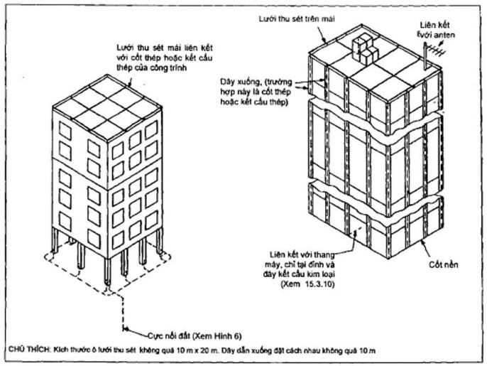

**Hình 22 - Hệ thống chống sét cho nhà cao tầng (trên 20m), thể hiện bộ phận thu sét, dây xuống liên kết với bộ phận nhô lên trên mái**

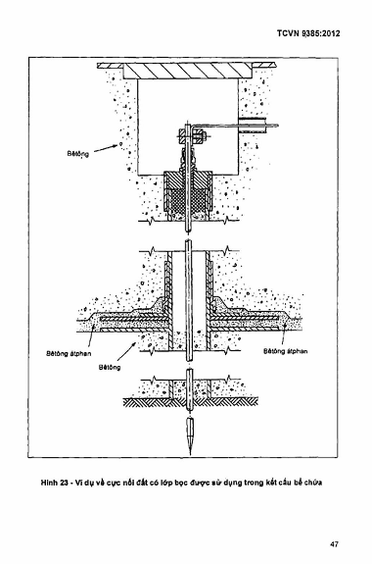

**Hình 23 - Ví dụ về cực nối đất có lớp bọc được sử dụng trong kết cấu bể chứa**

|  |  |
| --- | --- |
| Mặt bằng bố trí cho các dây song song (nét liền đậm) hoặc dạng lưới (nét đứt) | |
| (a) Cực nối đất dạng dây dẹt | (b) Cực nối đất đơn hoặc đa cực |
| CHÚ THÍCH 1: Khi phần mạng nối đất cần thiết phải chạy gần hoặc dưới đường đi, phần đó nên được chôn sâu không dưới 0,6 m tính từ mặt đất.  CHÚ THÍCH 2: Điện thế ở mặt đất có thể giảm bằng cách chôn thanh hoặc dây thép sâu hơn. | |

**Hình 24 - Mạng nối đất: bố trí các cực nối đất**

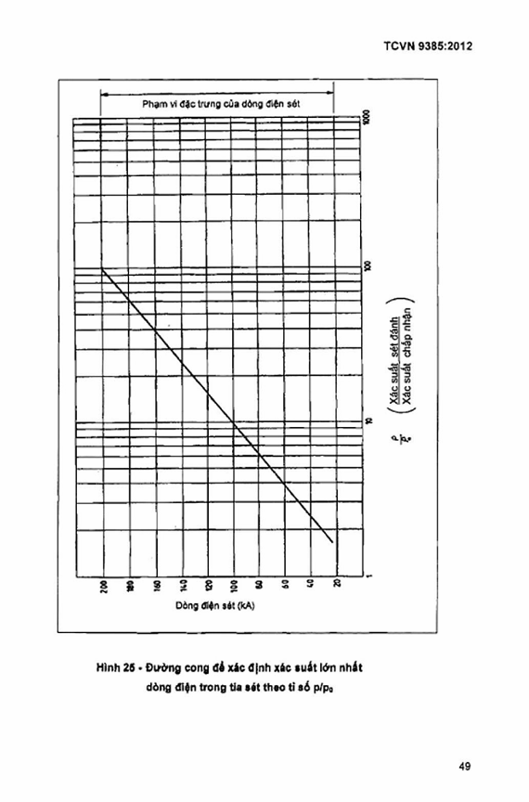

**Hình 25 - Đường cong để xác định xác suất lớn nhất dòng điện trong tia sét theo tỉ số p/p0**

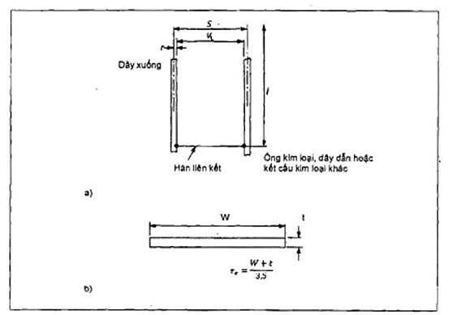

**Hình 26 - Điện cảm ứng truyền trong mạch đơn giản**

**15.2.4. Quan hệ giữa điện áp phóng điện và khoảng cách.**

Hình 27 minh họa quan hệ giữa điện áp phóng điện trong không khí, qua bề mặt thể xây và qua vết nứt trong khối xây gạch với khoảng cách. Điện áp phóng điện đối với một khoảng cách cho trước được xác định từ Hình 27 để so sánh với kết quả tính toán điện cảm. Ví dụ tính toán để quyết định có cần liên kết các chi tiết kim loại vào hệ thống chống sét hay không được thể hiện ở Phụ lục D.

**15.2.5. Tính toán điện cảm phát sinh giữa một dây dẫn sét và các chi tiết kim loại dễ bị ảnh hưởng bởi hiệu ứng lan truyền sét.**

Mặc dù cho đến nay thuật ngữ điện cảm tự cảm được sử dụng cho việc tính toán điện áp cảm ứng, trên thực tế điện áp cảm ứng được sinh ra trong một mạch kín tạo bởi chính dây xuống và các chi tiết kim loại khác. Do đó nói chính xác hơn điện áp cảm ứng sẽ tỷ lệ với hiệu của điện cảm tự cảm (L) trừ đi điện cảm tương hỗ (m) giữa dây dẫn sét với các chi tiết kim loại. Hiệu số này được gọi là điện cảm truyền dẫn (mt) và được dùng thay thế cho điện cảm tự cảm trong việc tính toán điện áp cảm ứng. Điện cảm truyền dẫn có thể được tính theo phương trình (6).

Cho một dây dẫn sét đứng có tiết diện tròn bán kính r (m), cách các bộ phận kim loại thẳng đứng khác một đoạn là S (m), trong đó S là khoảng cách giữa tâm của 2 dây dẫn như Hình 26 a) và *l* là chiều cao của mạch, điện cảm ứng truyền mt (đo bằng micro henry) được tính theo phương trình:

|  |  |
| --- | --- |
| Mt = 0,46 x *l* x log10 | (7) |

Với những dây xuống không có tiết diện tròn thì phải dùng bán kính hiệu dụng re (Xem Hình 26-b). Ví dụ với dây có tiết diện ngang là 25 mm x 3 mm, re (m) được tính theo phương trình dưới đây:

|  |  |
| --- | --- |
|  | (8) |

Tuy nhiên cách tính mt không bị ảnh hưởng bởi hình dạng tiết diện ngang của ống kim loại hay các chi tiết kim loại khác. Khi đã tính được mt thì điện cảm VL (kV) phát sinh trong mạch minh họa ở Hình 26-a được tính theo phương trình (9):

|  |  |
| --- | --- |
|  | (9) |

Trong đó  là độ biến thiên lớn nhất của dòng điện (kA/μs) nghĩa là 200 kA/μs (xem Phụ lục A.1)

*N* là số lượng dây xuống cùng chịu dòng điện do sét truyền vào.

Khi có nhiều dây xuống thì khoảng cách S từ dây có sét đến dây xuống gần nhất cần phải được sử dụng để tính toán.

VÍ DỤ:

Khi sử dụng phương trình (6) nếu S = 1 m, *l* = 5 m và n = 4;

VL = 200 x 

VL = 240 V

Từ Hình 27, khoảng cách từ điểm cao nhất của mạch (có thể là một nhánh của kết cấu kim loại) đến dây xuống sẽ phải nhỏ đến 0,4 m tại một vị trí nhất định để tạo ra khả năng phóng điện. Nhánh của kết cấu kim loại, nếu ở trong khoảng cách đó thì được hàn liên kết với dây dẫn xuống cho an toàn.

Với công trình có mặt bằng dạng chữ nhật hoặc hình vuông có hơn 4 dây xuống, dây xuống ở góc sẽ chịu một điện áp lớn hơn mức trung bình của tổng dòng điện (i) (nghĩa là > *i/n*), do đó hệ số 30 % phải được tính thêm vào điện áp phát sinh gần dây dẫn đó. Ngược lại, ở vùng giữa của công trình có rất nhiều dây xuống (cách xa dây xuống nằm ở góc) giá trị di/dt là thấp hơn giá trị được đưa ra bởi số lượng dây xuống khoảng 30 % và nguy cơ lan truyền sét là tương đối ít, với giả thiết rằng các thiết bị được liên kết sao cho điện trở của đất không tạo ra sự chênh lệch điện thế.

**15.3. Tình huống cần thiết phải liên kết**

(Xem thêm Phụ lục B.2)

**15.3.1.** Khi liên kết các chi tiết kim loại liền kề với hệ thống chống sét, cần phải cân nhắc kỹ về các tác động có thể xảy ra của các liên kết đối với các chi tiết kim loại đã được bảo vệ ca-tốt. Cần lưu ý tới các khuyến cáo từ 15.3.2 đến 15.3.11.

**15.3.2.** Với các công trình có kim loại dẫn điện liên tục (ví dụ như mái, tường, sàn, vỏ bọc hoặc tường bao kim loại) những chi tiết kim loại này có thể được sử dụng như một bộ phận trong hệ thống chống sét với điều kiện số lượng và cách bố trí của chi tiết kim loại tạo ra nó phù hợp với việc sử dụng, như trong khuyến cáo ở Điều 11, 12, 13 và 14.

**15.3.3.** Với công trình đơn giản chỉ là một khung kim loại liên tục, thì không cần phải có bộ phận thu sét hay dây xuống. Khung đó đủ điều kiện để đảm bảo tính liên tục về mặt cơ học và dẫn điện.

**15.3.4.** Một kết cấu bê tông cốt thép (BTCT) hoặc một kết cấu khung BTCT có thể có điện trở nối đất của bản thân chúng khá nhỏ để có thể làm phương tiện bảo vệ sét đánh. Nếu các mối nối được đưa ra bên ngoài điểm cao nhất của cốt thép trong lúc xây dựng thì việc kiểm tra có thể được tiến hành để xác minh điều này khi hoàn thành công trình (xem Hình 6).

Nếu điện trở nối đất của khung thép của công trình hoặc cốt thép trong kết cấu BTCT đảm bảo thì cần lắp đặt một bộ phận thu sét ngang ở trên điểm cao nhất và liên kết với khung thép hoặc cốt thép.

CHÚ THÍCH: Trong trường hợp đặc biệt của tháp làm lạnh nước thường không lắp bộ phận thu sét.

Khi không thể kiểm tra theo cách thông thường thì nên sử dụng vật liệu chống rỉ để liên kết với thép hoặc cốt thép và nên đưa ra ngoài để kết nối với bộ phận thu sét. Cần trang bị bổ sung dây xuống và bộ phận thu sét nếu khi kiểm tra điện trở nối đất của bản thân công trình không thỏa mãn (xem 13.1)

**15.3.5.** Khi công trình có các chi tiết kim loại không thể liên kết vào mạng có tính dẫn điện liên tục và nó không hoặc không thể được trang bị hệ thống nối đất bên ngoài, thì sự tồn tại của nó có thể được bỏ qua. Mối nguy hiểm do các chi tiết kim loại đó có thể giảm thiểu bằng cách cách ly hoàn toàn các chi tiết kim loại đó với hệ thống chống sét, phương án xử lý cần tham khảo các khuyến cáo ở 15.2.

**15.3.6.** Khi bộ phận mái công trình được kim loại che phủ hoàn toàn hoặc một phần thì cần phải thận trọng khi liên kết nó với hệ thống chống sét.

**15.3.7.** Trong bất cứ kết cấu nào, kim loại gắn với mặt ngoài hoặc nhô ra khỏi tường hay mái mà có khoảng cách ly đến hệ thống chống sét là không đủ và không thích hợp để sử dụng như một phần của hệ thống đó thì cần gắn càng trực tiếp càng tốt với hệ thống chống sét. Nếu có chi tiết kim loại nào chạy gần với bộ phận thu sét, ví dụ như đường ống nước chạy đến bể chứa nước trên mái, dây cáp, các đường ống, máng xối, ống dẫn nước mưa và cầu thang, và nếu các chi tiết này chạy gần như song song với dây xuống hoặc liên kết với nó, nó phải được liên kết ở các điểm cuối nhưng không thấp hơn điểm kiểm tra. Nếu các chi tiết này không liên tục thì mỗi phần của nó phải được liên kết với hệ thống chống sét, khi đã có các khoảng không cho phép thì sự tồn tại của các chi tiết kim loại đó có thể bỏ qua.

**15.3.8.** Khối kim loại trong công trình như khung chuông trong nhà thờ, tường bao, các thiết bị máy móc mà nó được kết nối hoặc tiếp xúc với đường ống nước hoặc các thiết bị có cáp điện mà bản thân nó nối đất phải được liên kết đến dây xuống gần nhất bằng đường đi càng trực tiếp càng tốt.

**15.3.9.** Kim loại đi vào hoặc đi ra công trình ở dạng có vỏ bọc hoặc ống dẫn điện, gas, nước, nước mưa, hơi nước, khí nén hoặc các thiết bị khác phải được liên kết càng trực tiếp càng tốt đến cực nối đất. Điểm kết nối phải được làm tại vị trí mà các thiết bị đó đi ra hoặc vào công trình. Khi các chi tiết kim loại ở dạng là một phần của thiết bị chìa ra khoảng cách ly (xem 15.2), nó phải được liên kết với phần gần nhất của hệ thống chống sét ở điểm cao nhất của thiết bị và với các khoảng cách không vượt quá 20 m.

Do các thiết kế hệ thống chống sét rất đa dạng nên không có khuyến cáo chính xác nào được đưa ra. Tuy nhiên, cần phải lưu ý rằng có thể có vấn đề khi các đường ống hoặc cáp được bọc cách nhiệt hoặc cách điện. Với trường hợp như vậy, mối liên kết phải được thực hiện ở điểm gần nhất nơi mà phần kim loại của ống hoặc cáp được lộ ra. Mối liên kết sau đó phải được nối với hệ thống nối đất bên ngoài công trình càng thẳng càng tốt.

**15.3.10.** Điều này rất có thể được áp dụng trong công trình biệt lập mà ở đó các thiết bị được kết nối với nhau. Tuy nhiên, khi công trình bao quanh bởi các chi tiết bằng thép gồm một loạt các chi tiết dạng ống nối với nhau thì bản thân nó rất có thể trở thành một điểm thích hợp để nối đất. Đối với hệ thống cấp điện, việc ứng dụng dây "không" chung (vừa là dây bảo vệ, vừa là dây làm việc, PEN) là có vấn đề vì việc ngắt dây trung tính có thể gây dòng tải ngược từ điện cực nối đất. Điều đó có thể gây nguy hiểm cho bất cứ ai ngắt mạch điện cực nối đất để đo thử nghiệm.

Hệ thống kết nối điển hình được thể hiện trong Hình 28. Quy tắc chung là mọi hệ thống cần được đánh giá về ưu điểm của nó và được thảo luận với các bên có liên quan để quyết định phương án phù hợp.

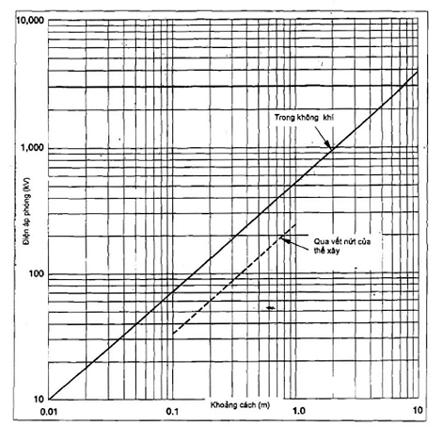

**Hình 27 - Đường quan hệ điện áp phóng điện theo khoảng cách**

**15.3.11.** Khi lắp đặt thang máy, kết cấu kim loại liên tục bao gồm cả ray dẫn hướng phải được kết nối với hệ thống chống sét ở điểm cao nhất và điểm thấp nhất của bộ phận lắp.

Khi cốt thép hoặc các chi tiết kết cấu kim loại tạo thành một bộ phận của hệ thống chống sét, thì việc kết nối các chi tiết kim loại này là cần thiết.

Khi khó có thể tận dụng được cốt thép hoặc kết cấu kim loại của công trình thì hệ thống thang máy cần được liên kết với hệ thống an toàn điện nối đất ở cả điểm cao nhất và thấp nhất. Trong mỗi trường hợp, cần liên kết ở điểm nối đất của bảng điện gần nhất.

**16. Kết cấu cao trên 20 m**

CHÚ THÍCH: Có thể xem thêm thông tin về các kết cấu cao trong B.2 và B.5.

**16.1 Các kết cấu không dẫn điện**

Trên các kết cấu không dẫn điện, nên có ít nhất 2 dây xuống đặt cách đều nhau và đảm bảo rằng, khi sử dụng phương pháp hình cầu lăn (xem B.5), bộ phận thu sét sẽ tạo ra vùng bảo vệ mong muốn. Trên các ống khói, dây xuống nên nối với chóp kim loại của ống khói hoặc với dây dẫn quanh đỉnh ống khói.

**16.2. Các kết cấu dẫn điện**

Có thể áp dụng các quy định ở 15.3.4 cho những kết cấu cao dẫn điện, nhưng tại những vị trí cần các dây xuống nên nối ít nhất 2 dây dẫn và đặt cách nhau không quá 10 m quanh chu vi.

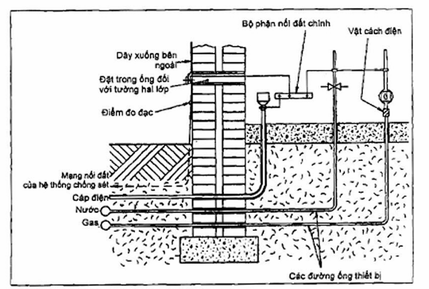

**Hình 28 - Sơ đồ liên kết các thiết bị (gas, nước và điện)**

**16.3. Tháp và chóp nhà thờ**

Thực tế đã chứng minh sét có thể đánh vào phía dưới điểm cao nhất của các kết cấu cao, do đó nên sử dụng ít nhất hai dây dẫn cho tất cả các tòa tháp và ngọn tháp nhà thờ.

Đối với các kết cấu không dẫn điện, nên thiết kế một lưới thu sét (xem Điều 14) xung quanh tường bao của một tòa tháp; và cũng nên bao gồm trong hệ thống cả cột cờ và bất kỳ những điểm nhô ra nào khác trên tường mái. Mọi vị trí còn lại của nhà thờ nên được bảo vệ theo tiêu chuẩn này và phù hợp với đỉnh, mái hiên và các dây xuống, các mạng nối đất và bộ phận đẳng áp bảo vệ sét. Các dây xuống không nên gắn ở bên trong (xem Hình 29).

Cái mái nhà bằng kim loại có thể được sử dụng như các lưới thu sét (xem Bảng 4 và Hình 16).

**17. Công trình có mái che rất dễ cháy**

**17.1. Các bộ phận thu sét**

Với công trình có mái che bằng rơm, tranh, cây, cỏ hoặc các vật liệu có khả năng dễ cháy cao, có thể treo bộ phận thu sét tách khỏi mái một đoạn ít nhất 0,3 m trên bộ phận đỡ không dẫn điện và không cháy hoặc các bộ phận thu sét có thể đặt trên một thanh gỗ cứng dẹt có độ rộng tối thiểu là 75 mm. Với mạng dây được tạo ra để bảo vệ mái che bằng rơm rạ và các mái nhà được lợp theo cách tương tự chống lại các cơn gió và bầy chim, mạng đó không nên kết nối với hệ thống chống sét.

**17.2. Dây dẫn và các ghép nối**

Với các dây dẫn hoặc các ghép nối buộc phải xuyên qua vật liệu làm mái, nên bố trí vào trong các ống không dẫn điện và không cháy.

**18. Nhà chứa các vật có khả năng gây nổ hoặc rất dễ cháy**

**18.1. Quy định chung**

Những vấn đề phát sinh trong quy định về các hệ thống chống sét cho các kết cấu có chứa vật gây nổ hoặc rất dễ cháy tốt nhất nên giải quyết bằng cách hỏi ý kiến các chuyên gia thông thạo về luật hoặc các quy định của chính phủ và các quy phạm thực hành.

Có thể chấp nhận một rủi ro nhất định nếu các vật liệu nguy hiểm được bảo quản một cách nghiêm ngặt, như trong phòng thí nghiệm hoặc kho chứa nhỏ, hoặc tại nơi kết cấu được đặt ở vị trí tách biệt hoặc được thiết kế đặc biệt để hạn chế những ảnh hưởng của thảm họa có thể xảy ra. Trường hợp các vật liệu nguy hiểm không bị hở ra mà được che kín hoàn toàn trong thùng bằng kim loại có độ dày thích hợp thì ngoại trừ phải đảm bảo nối đất thích hợp, có thể không cần bố trí hệ thống chống sét. Trong các trường hợp khác, mối nguy hiểm tới sinh mạng và tài sản có thể đòi hỏi phải áp dụng tất cả các biện pháp có thể có để bảo vệ trước tác động của sét đánh. Đề xuất cho các trường hợp này được trình bày trong 18.2 và có thể áp dụng cho các kết cấu ở đó các chất rắn, chất lỏng, gas, hơi nước hoặc bụi dễ nổ hoặc rất dễ cháy được chế tạo, chứa đựng, hoặc ở đó các chất khí, hơi hoặc bụi dễ cháy nổ có thể tích tụ lại.

|  |  |  |
| --- | --- | --- |
| CHÚ DẪN: | | |
| 1. Dây thu sét  2. Dây xuống  3. Liên kết để giữ thanh đứng  4. Dây thu sét ngang | 5. Dây đứng  6. Dây nóc mái  7. Dây viền mái  8. Điểm đo kiểm tra | 9. Cực nối đất  10. Nối đất của hệ thống điện  11. Liên kết với khung đỡ chuông  12. Dây dẫn quanh chu vi |
| CHÚ THÍCH 1: Ô lưới thu sét nên có kích thước 10 x 20 (m). Khoảng cách các dây xuống xung quanh chu vi nên là 20 m đối với kết cấu thấp hơn 20 m, là 10 m đối với kết cấu cao 20 m trở lên. Dây dẫn ngang từ mái trở xuống nên cách nhau 20 m.  CHÚ THÍCH 2: Mái kim loại có thể sử dụng làm bộ phận thu sét. | | |

**Hình 29 - Tháp và chóp nhà thờ**

**18.2. Các phương pháp bảo vệ chống sét đánh**

**18.2.1. Bộ phận thu sét dạng treo**

Lưới thu sét nên được treo ở độ cao thích hợp trên vùng cần bảo vệ. Nếu chỉ dùng một dây dẫn đặt nằm ngang, góc bảo vệ chấp nhận được không nên quá 30o (xem Hình 17).

Nếu sử dụng hai hay nhiều dây dẫn nằm ngang song song nhau, góc bảo vệ thích hợp có thể lên tới 45o trong không gian được bao quanh bởi các dây dẫn, nhưng không vượt quá 30o bên ngoài không gian đó (xem Hình 30). Độ cao của dây dẫn nằm ngang nên lựa chọn theo các gợi ý trong 15.2 (xem Hình 30); trong trường hợp còn chưa chắc chắn, nên tham khảo ý kiến chuyên gia. Bộ phận đỡ của lưới thu sét nên được nối đất một cách phù hợp.

Có thể dùng cách khác đối với những nơi chi phí cho phương pháp ở trên là không hợp lý và không có các rủi ro liên quan tới dòng sét đánh vào bề mặt của kết cấu cần được bảo vệ, có thể chọn lựa một trong hai cách lắp đặt sau đây:

a) Bộ phận thu sét dạng treo như thể hiện trên Hình 30 nhưng ở đó các góc bảo vệ là 45o thay vì 30o, và 60o thay vì 45o;

b) Một lưới dây dẫn nằm ngang với mỗi mắt lưới 10 m x 5 m hoặc nhỏ hơn tùy theo mức độ rủi ro, được cố định trên mái của kết cấu (xem Hình 15).

CHÚ THÍCH: Mỗi kết cấu riêng biệt được bảo vệ theo các cách này nên được nối với số dây xuống và các bộ phận nối đất gấp đôi so với đề xuất ở 12.3.

**18.2.2. Các dây dẫn đứng**

Một kết cấu hoặc nhóm các kết cấu có kích thước ngang nhỏ có thể được bảo vệ bằng một hoặc nhiều dây dẫn sét đứng. Nếu sử dụng một dây xuống, góc bảo vệ tính toán không nên quá 30o.

Nếu sử dụng hai hay nhiều dây xuống, góc bảo vệ có thể là 45o trong không gian bị giới hạn bởi các dây dẫn, nhưng không nên quá 30o bên ngoài không gian đó. Minh họa về phương pháp bảo vệ này được thể hiện trên Hình 31.

**18.2.3. Các kết cấu bị chôn một phần hay toàn bộ dưới đất**

**18.2.3.1.** Kết cấu bị chôn một phần dưới đất nên được bảo vệ theo cách tương tự như đối với kết cấu ở trên mặt đất.

**18.2.3.2.** Nếu kết cấu hoàn toàn nằm dưới mặt đất và không được kết nối với bất kỳ thiết bị nào trên mặt đất có thể được bảo vệ nhờ một lưới thu sét như trong 18.2.1a, cùng với mạng nối đất của nó là hoàn chỉnh. Khả năng chặn xung điện của đất có thể được tính đến khi xác định mức độ rủi ro của việc phát tia lửa điện từ hệ thống bảo vệ tới kết cấu được bảo vệ, bao gồm các bộ phận phụ trợ của nó. Tại nơi độ sâu chôn lấp là thích hợp, lưới thu sét có thể được thay thế bằng mạng các thanh nối đất dẹt được sắp xếp trên bề mặt theo lời khuyên của chuyên gia. Ở những nơi chấp nhận phương pháp này, nên bỏ qua các đề xuất ghép nối cho kim loại, hoặc các dây dẫn kim loại đưa vào kết cấu (xem 18.2.4, 18.2.5 và 18.2.6).

**18.2.4. Các cực nối đất mạch vòng**

Các cực nối đất của mỗi hệ thống chống sét nên được nối với nhau bằng một cực nối đất mạch vòng. Cực nối đất mạch vòng này nên được chôn ở độ sâu ít nhất 0,6 m trừ khi có những lý do khác, như cần liên kết của các vật thể khác tới nó, hoặc để lộ ra trong trường hợp cần đo kiểm tra. Các cực nối đất mạch vòng của các kết cấu kề nhau nên được nối với nhau.

**18.2.5.** Kim loại trên hoặc trong kết cấu (xem B.2)

**18.2.5.1.** Tất cả kim loại chính tạo ra các bộ phận của kết cấu, bao gồm cốt thép bằng kim loại và các bộ phận phụ trợ bằng kim loại có tính liên tục, nên được ghép cùng nhau và nối với hệ thống chống sét. Các kết cấu nối như vậy nên được làm ít nhất tại hai nơi (xem Hình 15) và ở bất cứ nơi nào có thể, nên đặt cách đều nhau không quá 10 m quanh chu vi của kết cấu.

**18.2.5.2.** Các chi tiết kim loại bên trong kết cấu nên được gắn với hệ thống chống sét (xem 12.9).

**18.2.5.3.** Việc sử dụng kho bằng thép chuyên dụng nối hàn để chứa các chất nổ đã trở nên khá phổ biến. Đối với các kho như thế, việc bảo vệ sét thích hợp được thực hiện bằng cách nối đất kết cấu ở ít nhất hai điểm.

**18.2.6. Dây dẫn điện vào công trình**

**18.2.6.1.** Các dây dẫn điện vào công trình dễ cháy nổ nên đưa vào trong ống kim loại. Vỏ bọc kim loại này cần được liên tục về điện trong toàn kết cấu; nên được nối đất tại điểm đầu vào trong kết cấu bên phía hệ thống dịch vụ của người dùng và được gắn trực tiếp tới hệ thống chống sét (xem Hình 28). Nên có sự thỏa thuận giữa các bên liên quan khi đấu nối.

**18.2.6.2.** Tại nơi các dây dẫn điện nối với một đường dây cung cấp điện ở trên cao, nên chèn một đoạn cáp kim loại hoặc bọc kim loại có chiều dài 15 m được chôn sâu vào giữa đường dây trên cao và điểm nối vào kết cấu (xem Hình 32). Nên chú ý tới các quy định có liên quan (xem Điều 24). Việc thực hiện điều này một cách chuẩn xác là quan trọng, cần có sự thống nhất của các bên có liên quan.

CHÚ THÍCH: Sét đánh có thể gây xung điện lớn trên các đường dây cấp điện bên trên. Do đó, nên có bộ phận hãm xung điện tại những nơi các đường dây cấp điện bên trên nối với cáp chôn dưới đất. Điều này sẽ cho phép phần lớn dòng điện do sét gây ra được truyền vào đất tại một khoảng cách an toàn so với kết cấu.

|  |
| --- |
| a) Mặt đứng    b) Mặt bằng    c) Mặt đứng đầu hồi thể hiện vùng bảo vệ  CHÚ THÍCH 1: Khi dùng hai dây thu ngang trở lên, có thể dùng góc bảo vệ 45o cho không gian bao bởi dây. Chỗ khác giới hạn góc bảo vệ là 30o.  CHÚ THÍCH 2: Để tránh hiện tượng phóng điện giữa dây thu và công trình, khoảng cách ly tối thiểu phải là 2 m hoặc theo 15.2 tùy theo giá trị nào lớn hơn. Khoảng cách ly tối thiểu phải được đảm bảo ở vị trí võng nhất trong mọi điều kiện. |

**Hình 30 - Bộ phận thu sét có hai dây thu sét treo ngang và vùng bảo vệ cho kết cấu có chứa chất nổ hoặc chất rất dễ cháy**

|  |
| --- |
| a) Mặt đứng    b) Mặt bằng |

**Hình 31 - Các kim thu sét đứng của nhà kho chứa chất nổ**

**18.2.7. Các đường ống, lan can hoặc tương tự nối vào công trình**

Các ống dẫn bằng kim loại, dây thép, lan can, đường ray tàu hỏa hoặc các biển hướng dẫn không liên kết thông điện với đất mà nối với công trình chứa vật dễ cháy, nổ, cần được gắn với hệ thống chống sét. Các vật này nên được nối đất tại điểm đầu vào bên ngoài kết cấu và tại 2 điểm xa hơn, một điểm cách xa 75 m và điểm kia cách 75 m tiếp theo. Việc nối đất các lan can nên được thực hiện tại các điểm sau:

- Điểm đi vào hoặc đi ra kết cấu;

- Cách xa điểm đi vào hoặc ra 75 m; nghĩa là hướng vào trong nếu đó là kết cấu ngầm hoặc hướng ra ngoài nếu ở trên mặt đất;

- Cách xa điểm đi vào hoặc ra 150 m hoặc bên ngoài kết cấu trong trường hợp nằm phía trên mặt đất;

- Các điểm cách nhau 75 m khi lắp đặt dưới mặt đất.

Các yêu cầu này cũng áp dụng cho các tuyến bề mặt trên đó có sử dụng cần trục hoặc cầu trục lưu động (xem 15.3.9).

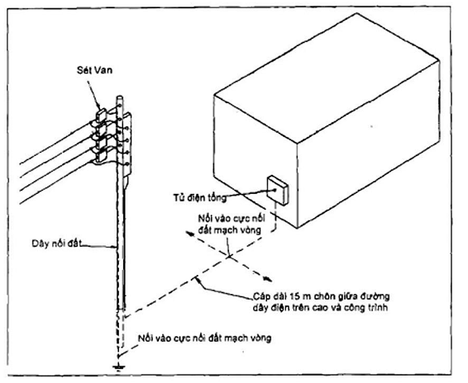

**Hình 32 - Bảo vệ đặc biệt chống quá dòng do sét gây ra trong nguồn điện cấp vào nhà có chứa chất nổ hoặc chất rất dễ cháy**

**18.2.8. Đường hoặc hầm vào công trình**

Đối với công trình ngầm hoặc các hố đào dưới mặt đất được tiếp cận bằng đường hoặc hầm vào cần tuân theo các gợi ý ở 18.2.7 về việc nối đất bổ sung tại các khoảng cách không quá 75 m, cũng như bên ngoài kết cấu.

**18.2.9. Các hàng rào, tường chắn**

Các chi tiết thẳng đứng bằng kim loại, các bộ phận và dây kim loại của tất cả các hàng rào và tường chắn trong phạm vi 2 m của kết cấu nên được nối theo cách để tạo ra một kết nối kim loại liên tục giữa chúng và hệ thống chống sét (xem Điều 20).

**18.2.10. Các lỗ thông hơi**

Để giảm thiểu nguy cơ sét đánh thẳng, các lỗ thông hơi của bất kỳ các thùng chứa cố định nào bao gồm bình gas hoặc chất lỏng dễ cháy, và các lỗ thông khí hoặc ống khói từ các nhà máy chế biến sinh ra hơi hoặc bụi dễ cháy, nếu có thể, nên được đặt trong vùng bảo vệ của hệ thống chống sét. Do điều này không hoàn toàn ngăn chặn sự phát cháy, các lỗ thông hơi cần được bảo vệ tránh sự lan cháy bằng việc sử dụng các vật chặn lửa, các thiết bị lọc khí trơ hoặc các phương tiện thích hợp khác.

**18.2.11. Mối nguy hiểm từ các bộ phận cao ở trên hoặc gần các kết cấu dễ bị sét đánh**

Không nên trang bị các bộ phận cao như chóp tháp, cột cờ hoặc các dây ăng ten vô tuyến cho các kết cấu dễ bị sét đánh hoặc bố trí chúng trong phạm vi 50 m quanh kết cấu. Khoảng cách ly đó cũng áp dụng đối với việc trồng cây mới, nhưng các kết cấu gần cây đã có nên được xử lý phù hợp với các khuyến cáo ở Điều 21.

**18.2.12. Đo kiểm tra độ an toàn**

Việc đo kiểm tra nên được thực hiện phù hợp với khuyến cáo ở Điều 28 và thiết bị đo đạc phải thuộc loại an toàn đối với từng trường hợp nguy hiểm cụ thể.